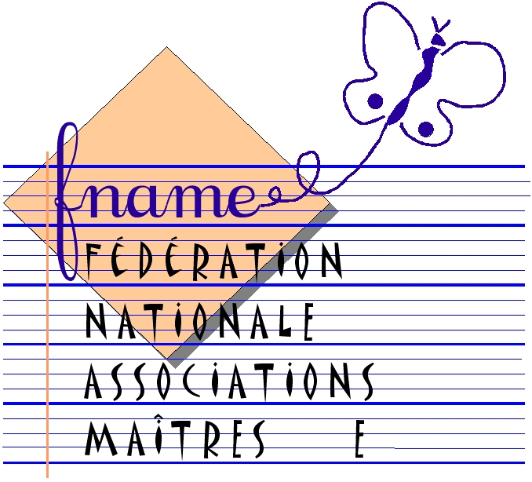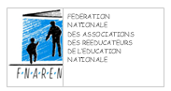



Monsieur le Ministre de l’Education nationale
110 rue de grenelle
75357 Paris 07 SP

Paris le 30 novembre 2011

Monsieur le Ministre de l’Education nationale

La suppression de 5700 postes prévue dans le premier degré remet en cause pour la troisième année consécutive, l’existence des réseaux d’aides spécialisées aux élèves en difficulté. Les postes de psychologues et d’enseignants qui ne sont pas directement chargés de classe, dont les enseignants spécialisés des RASED, seront les premiers visés. La quasi absence de départs en formations spécialisées dans les options E et G, comme leur forte diminution pour les psychologues scolaires contribue aussi à leur extinction.

Le rapport parlementaire sur les RASED, portant sur la partie « enseignement scolaire » du projet de loi de finances 2012, sous la direction des députés Xavier Breton et Gérard Gaudron reconnaît pourtant « la spécificité et les compétences de ces professionnels dans le traitement de la difficulté scolaire » et affirme qu’il « n’est pas acceptable de les faire disparaître ».
Or, les trois scénarii sur le devenir des RASED proposant leur mise en extinction, la fusion des options E et G, la sédentarisation des maîtres E avec un regroupement départemental ou la constitution d’un bassin de maîtres G dont le rôle serait de soulager les enseignants méritent des éclaircissements.

Les organisations signataires vous demandent donc solennellement, une audience pour rouvrir les discussions sur l’avenir particulièrement inquiétant qui se profile concernant le dispositif RASED et des professionnels qui le composent.

Cette question a créé une grande tension parmi les enseignants et les parents qui se sont beaucoup mobilisés. Leur attachement à ce que les enfants les plus en difficulté bénéficient des aides spécialisées nécessaires est toujours très fort. L’Ecole ne peut pas faire l’impasse sur le traitement de la grande difficulté scolaire. Les personnels spécialisés tiennent une place importante de médiateurs dans l’école entre les différents acteurs.
Le dispositif RASED est un élément de réponse indispensable pour la réussite scolaire, facteur essentiel d’intégration dans notre société.
Nous demandons à être reçus dans les délais les plus rapides avant que ne débutent les opérations de carte scolaire dans les départements.

Les organisations syndicales (CGT Educ’action, FO, SE-UNSA, Sgen CFDT, SI EN –UNSA, SNPSYEN, SNPI-FSU, Snuipp, Fédération Sud Education)
Les associations professionnelles (AFPEN, FNAME, FNAREN, ANCP, ICEM)
La fédération de parents d’élèves FCPE
Avec le soutien de l’AGSAS

Coordonnées :
AFPEN : Association française des psychologues de l’Education Nationale. siege.social@ afpen.fr – daniel.tramoni@wanadoo.fr
AGSAS : Association des groupes de soutien au soutien. bernard.delattre4@wanadoo.fr –patrick.b56@gmail.com
ANCP : Association nationale des conseillers pédagogiques francoise.prost2@wanadoo.fr
FCPE : Fédération des conseils de parents d’élèves des écoles publiques. fcpe@fcpe.asso.fr - kautissier@fcpe.asso.fr
FNAME : Fédération nationale des associations de maîtres E. fname@fname.fr – thomazeaual@wanadoo.fr - sylviemetparet@gmail.com
FNAREN : Fédération nationale des associations des rééducateurs de l’Education Nationale. fnaren@fnaren.asso.fr - jausetfrancis@hotmail.fr
ICEM –Pédagogie Freinet : Institut coopératif de l’école moderne. secretariat@icem-freinet.org
SE UNSA : Syndicat des enseignants - Union des syndicats autonomes. christian.chevalier@se-unsa.org - nelly.paulet@se-unsa.org
SI EN UNSA Syndicat des inspecteurs de l’EN de l’UNSA : sien@unsa-education.org - patrick.roumagnac@wanadoo.fr
SNPSYEN Syndicat National des psychologues de l’EN de l’UNSA : mh.cailluyer@wanadoo.fr
SGEN CFDT : Fédération des syndicats généraux de l’Education Nationale et de la recherche publique. jdevoulon@sgen.cfdt.fr - mzorman@sgen.cfdt.fr
SNUDI-FO : Syndicat National Unifié des Instituteurs, Directeurs et Professeurs des Ecoles de l’Enseignement Public- Force Ouvrière - marie.chiche94@free.fr - snudifo@fo-fnecfp.fr
SNUipp-FSU : Syndicat national unitaire des instituteurs, professeurs des écoles et PEGC-Fédération syndicale unitaire. snuipp@snuipp.fr - emmanuel.guichardaz@snuipp.fr – michele.fremont@snuipp.fr
SNPI - FSU syndicat national des inspecteurs : michel.gonnet@snpi-fsu.org
SUD Education : Fédération des syndicats solidaires, unitaires et démocratiques -éducation. fede@sudeducation.org – mjcouppey@free.fr
UNSEN Cgt Educ’Action : Union Nationale des Syndicats de l’Education Nationale. unsen.1er-degr@ferc.cgt.fr

